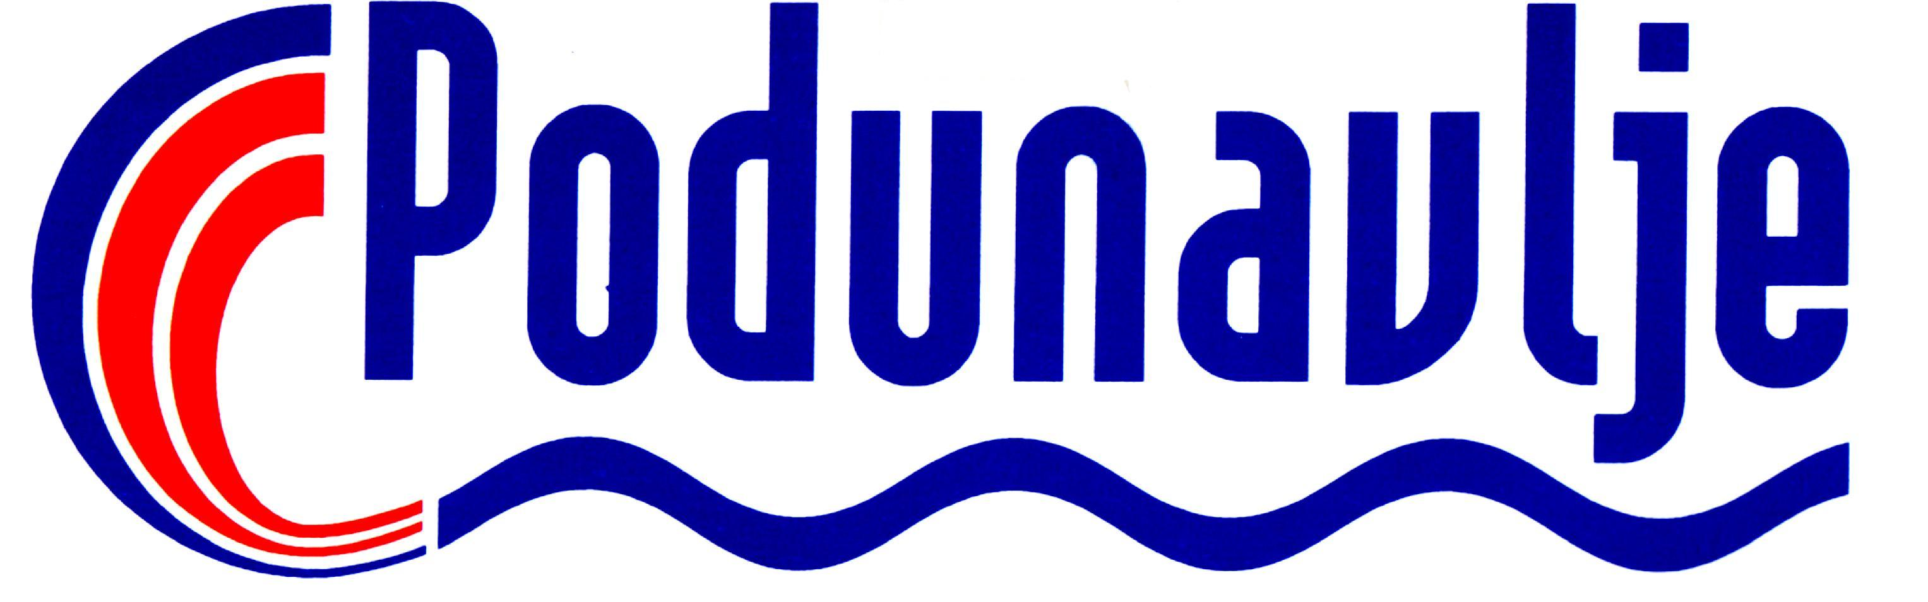
JA 42, BAČKA PALANKA
021/7550- 900 : FAX 021/6040-640
e-mail : podunavlje@hallsys.net web :www. podunavlje.rs

Na osnovu člana 63. Zakona o tržištu kapitala (Službeni glasnik RS br.31/2011) shodno članu 67. Pravila poslovanja Beogradske berze a.d. Beograd, AD PODUNAVLJE BAČKA PALANKA

Objavljuje:

OBAVEŠTENJE O STICANJU SOPSTVENIH AKCIJA

1.
Podaci o izdavaocu akcija:
Poslovno ime: AKCIONARSKO DRUŠTVO-TRGOVINA NA VELIKO I MALO PODUNAVLJE, BAČKA PALANKA
Matični broj: 08005834,
Adresa i sedište: Jugoslovenske armije 42, Bačka Palanka
Ukupan broj emitovanih akcija: 195.089
CFI kod: ESVUFR
ISIN broj: RSPODUE20521
2.
Podaci o broju stečenih sopstvenih akcija koje su predmet obaveštenja u apsolutnom i relativnom iznosu:
Broj stečenih sopstvenih akcija: 1673 običnih akcija
% stečenih sopstvenih akcija: 0.857%
3.
Osnov i datum sticanja sopstvenih akcija koje su predmet obaveštenja:
Na osnovu Ponude za otkup sopstvenih akcija „PODUNAVLJE“ AD BAČKA PALANKA u trajanju od 17.12.2013 do 10.01.2014 godine.
Društvo je sopstvene akcije steklo dana 15.01.2014 godine upisom u Centralni registar hartija od vrednosti i to 1673 komada običnih akcija.
4.
Ukupan broj sopstvenih akcija na dan objavljivanja ovog obaveštenja:
Na dan objavljivanja ovog obaveštenja PODUNAVLJE AD BAČKA PALANKA
poseduje ukupno 17.809 sopstvenih akcija, odnosno 9,1286 % od ukupnog broja izdatih akcija sa pravom glasa.

Bačka Palanka, 17.01.2014. godine

Generalni direktor

_________________
Jovo Živkov

